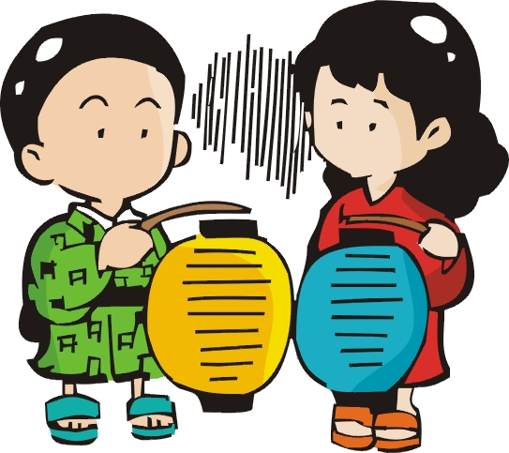
班級： 姓名：
回答問題：
◎正月十五元宵節又稱為 □ 清明節 □上元節
□燈節 □端午節 □小過年
◎哪些是元宵節當天的活動？（可多選）
□放天燈 □提燈籠 □猜燈謎 □拿紅包 □吃春捲 □吃粽子 □吃湯圓 □吃年夜菜
◎小朋友，每一年的元宵節各地都會舉辦花燈展，2001年最大的元宵花燈展在高雄市舉辦，今年最大的花燈展在 。
◎鹽水蜂炮是在 □ 台北市 □高雄市 □台南市
□台北縣 □高雄縣 □台南縣
- 台東在元宵節當天舉辦的特別活動是
□提燈籠 □放天燈 □花燈遊行 □炸邯鄲爺
＊參加一個元宵節當天的活動並照一張相片吧：

貼照片的地方

